**Kreuzfahrtbericht ART 302**

San Francisco, 12.02.2019

**„Fjorde, Berge und Wasserfälle“**

**24.07.-31.07.2022 (7 Tage)**

|  |  |  |  |  |  |
| --- | --- | --- | --- | --- | --- |
| **Datum** | **Hafen** | **Geplant lt. Ausschreibung**  **Ankunft             Abfahrt** | | **Tatsächliche Zeiten**  **Ankunft       Abfahrt** | |
| 24.07. | Bremerhaven |  | 18.00 | - | 18:48 |
| 25.07. | Auf See | - | - | - | - |
| 26.07. | Eidfjord | 08.00 | 17.00 | 08:00 | 16:54 |
| 27.07. | Vik & Flam | 08.00 13.00 | 10.00 21.00 | 08:54 | 20:42 |
| 28.07. | Bergen | 07.00 | 16.00 | 06:36 | 16:42 |
| 29.07. | Geiranger | 07.00 | 14.00 | 07:06 | 14:00 |
| 30.07. | Auf See | - | - | - | - |
| 31.07. | Bremerhaven | 09.00 |  | 05:48 | - |

**Kapitän** Morten A. Hansen

**Hotelmanager** Thomas Appenzeller

**Schiffsarzt**  Dr. Karl Heinz Haegler

**Staffliste**



**Passagiere**



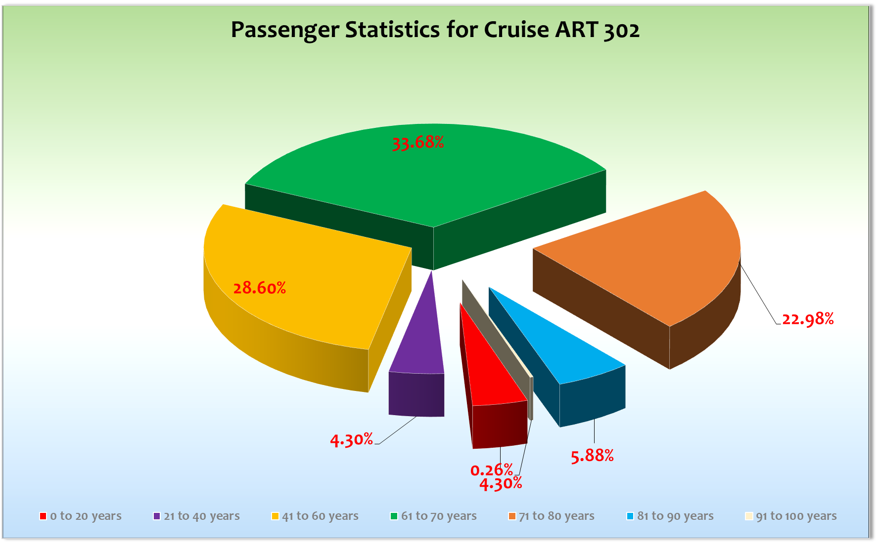

**Außerplanmäßige Ausschiffungen (Gäste)**

**Außerplanmäßige Einschiffungen (Gäste)**

**Kommentar zur Route**

Sehr schön!

**24.7. Kiel**: Einschiffung von 1140 Gästen. 3 x-Ray Kontrollstellen im Terminal. Sekt auf dem Balkon ausgeschenkt. Hydraulikprobleme an der Landgangway sorgten für eine 40 minütige Unterbrechung der Einschiffung. Fast alle Gäste dennoch um 17.00 Uhr an Bord. 2 Gäste kamen um 17.30 Uhr mit dem Taxi. Die letzten beiden Gäste kamen um 17.55 mit dem Auto an. Drill um 18.00 Uhr und Abfahrt mit Abfahrtssekt um 19.00 Uhr. Gäste wurden über „auf ein Wort“, Handout zum Hygienekonzept und Durchsagen gebeten, dass Masken dort getragen werden sollen, wo der Mindestabstand nicht eingehalten werden kann (Fahrstuhl, Show Lounge). Ebenso Hinweis im Willkommenscocktail.

**25.7. Seetag.** Willkommenstreffen für Singles, Goldgäste und Ärzte. Maritimer Frühschoppen bei maritimen Bedingungen. Am Abend Willkommenscocktails und Galaabend. SE führte 2 Shows auf.

**26.7. Eidfjord:** Bei Ankunft kühl aber gute Bedingungen. Bei Abfahrt starker Wind, der uns an die Pier drückte. Dennoch gelungenes Ablegemanöver. Unsere Ausflugsagentin informierte uns um 17.00 Uhr, dass die Überlandfahrt am nächsten Tag in Vik nicht durchgeführt werden kann, da es einen Steinschlag auf der Strecke gab. Gäste informiert. Kurzfristig direkt Flam angesteuert und von dort die Überlandtour als Rundfahrt durchgeführt. Ein Gast hat storniert – 120 sind gefahren. Windig und regnerisch. 50 Gäste blieben an Bord.

**27.7. Vik cxl und Flam**: Aufgrund des Ausfalls von Vik schon um 09.00 Uhr in Flam an der Pier festgemacht. Grund war ein Erdrutsch, wodurch die Straße zwischen Vik und Flam nichtbefahren werden konnte. Übder die Entscheidung wurden die Gäste am Vorabend nach dem Ablegen n Eidfjord informiert. Der „Überlandausflug“ startete dann um 09:15 Uhr von Flam aus und führte alternativ durch das Naroytal, nach Voss und zur Flambahn. Alle glücklich. Auch alle anderen Touren verliefen reibungslos. Angenehme 17 Grad. 31 Gäste blieben an Bord.

In Zukunft ist zu überlegen, ob aus der Not nicht eine Tugend gemacht werden sollte. Direkt nur Flam ins Programm nehmen und eine Rundfahrt als Überlandtour anbieten. Das würde weniger Stress mit dem Tendern bedeuten. 85% der Gäste haben vom Stop in Vik eh nichts, da dort nur die Überlandtour an Land getendert wird.

**28.7. Bergen:** Liegeplatz Bontelabo. Ausfl[ge und Wetter top. Mehrwertsteuerrueckerstattungsteam von Global Blue kam an Bord. Ebenso auch ein Fischhaendler. Alle wurden getestet. 59 Gaeste blieben an Bord. 22 Grad.

**29.7.: Geiranger.** Am Sea Walk festgemacht. Dauer ca. 80 Minuten. 58 Gäste gingen nicht an Land. Ansonsten ein perfekter Tag. 22 Grad. Bei Abfahrt der MS Deutschland begegnet.

**30.7. Seetag**. Gala am Abend, mittags Bayerischer Frühschoppen. SE führte 2 Shows am Gala-Abend auf.

**31.7. Bremerhaven:** Die Ausschiffung verlief sehr gut. Auch alle in Isolation befindlichen Gäste wurden entsprechend der Vorgaben ausgeschifft.

**Behörden**

Keine Vorkommnisse.

**Hospital**

Sehr gute Zusammenarbeit mit Herrn Dr. Karl Heinz Haegeler und seinem Team.

**Corona:**

Insgesamt 16 Fälle.

**Hoteldepartment**

Sehr gute Zusammenarbeit mit Hoteldirektor Thomas Appenzeller und seinem Team.

**Technik**

Landstrom - Aufnahme in Bergen.

**Unterhaltung**

Aufgrund der Lotsenzeiten und der Liegezeiten wurde auf dieser Reise kein VIP-Cocktail durchgeführt. Die Gäste erhielten dazu ein Schreiben und einen Gutschein für ein Glas Sekt.

**E-Bikes**

Vereinzelte Touren wurden angeboten.

**Beschwerden:**

8331 Gäste Bellendorf BN 196921 meinten, dass die gebuchte Kabine zwar eine bessere Kategorie und einen höheren Preis beinhalte, dafür aber kleiner als die ursprünglich gebuchte Kabine der Kategorie S sei. Man habe sie vor der Reise am Telefon überredet, den Aufpreis zu zahlen.

Ich bot den Gästen an, sich am Ausschiffungstag die ursprünglich gebuchte Kabine anzuschauen.

Ein Gast bat um Hinweise zu Ruhezeiten beim Shuffle Board Feld.

**Sonstiges**

Hochzeitspaket Hehepaar Klick BN155292 7346 30.7.

Goldhochzeit Frau und Herr Reinelt 8208 BN 213818 am 29.7. Persönliche Gratulation und Champus

Geburtstag Goldgast Frau Reinelt 8208 BN 213818 am 26.7. Persönliche Gratulation, Aperetif und Champus.

25.7. Cocktail Gruppe RAFALZIK AHOI! 40 x Sekt O-Saft mit CD

Ein Guide, der von Flam nach Bergen mit uns mitfahren sollte, wurde positiv getestet und fuhr dementsprechend auch nicht mit.

Sonstiges: Es fehlen Föhne, Kühlschränke und TVs als Ersatzgeräte für die Kabinen.

Die Reiseleitung war in Eidfjord und Flam den ganzen Tag fast pausenlos im Einsatz. 24 Gruppen / Busse / Abfahrten in Eidfjord; 22. Gruppen / Busse / Abfahrten in Flam.

Es wurden vom Kapitän und CD sehr viele Termine für kurze Gespräche und Fotowünsche wahrgenommen.

**Fazit**

Eine sehr schöne Reise.

Innerhalb von nur 7 Tagen Flam, Bergen und den Geirangerfjord zu erleben ist grandios. Auch der Ausfall von Vik schlug nicht negativ zu Buche.

**Entertainmentbericht ART 302**

**Showensemble:**

Das Showensemble spielte **6 Shows davon zwei doppelt** während der **7 Tage** Reise:

Bilder einer Ausstellung, ABBA, Celebration, 2x Webber, Ich packe meinen Koffer und 2xCabariét

Außerdem die Soloprogramme von Michael, Dorotea und Margherite in der Casa

Die Shows waren komplett voll, teilweise mit Standing Ovations!

**Gastkünstler:**

**Die Artania Band** besteht aus Mitgliedern der ehemaligen Show Band. Sie sind sehr erfahren und super aufeinander abgestimmt. Die musikalische Qualität ist sehr hoch. Gleb ist ein sehr guter Bandleader, der auch als klassischer Pianist eingesetzt werden kann.

Auf dieser Reise hat die Band die Cabarieté Show, Michael Anzalone (Solo in Casa) sowie die Shows der Geigerin Natalia Demina begleitet.

Die Band kann an ihren Moderationen arbeiten, zum Beispiel zum Tanzen auffordern, oder ansagen, welcher Tanz als nächstes gespielt wird.

**Die Olena Band** ist eine gut aufeinander abgespielte Band, die es versteht, mit wenigen Schritten ihr Publikum für die gespielte Musik zu begeistern. Sie singen ständig wechselnde Musikrichtungen und haben ein umfangreiches Repertoire.

**Mihaly Barabasz** ist ein guter Pianist. Eine gute Kombination und vielseitig einsetzbar. Mit den Halbplaybacks und seinem Klavierspiel, sowie seiner charismatischen Stimme erzeugt er eine swingige Atmosphäre in Harrys Bar. Die Abende in der Harrys sind immer gut besucht. Speziell im Swing und Jazz fühlt sich Mihaly zuhause, die Klassik ist nicht unbedingt sein Metier. Mihaly hat in dieser Reise zusätzlich den Jazz-Würstl-Frühschoppen sowie den VIP-Cocktail musikalisch untermalt.

Außerdem hat er durch fast tägliche Ausflugsbegleitungen das Phoenix-Team sehr unterstützt.

**Bordpfarrer** **Axel Werner** war zu jeder Zeit sehr freundlich und zuvorkommend und auch engagiert. Ob beim Alleinreisendentreff, bei der regelmäßigen Ausflugsbegleitung oder im täglichen Umgang mit den Gästen war er stets hilfsbereit.

**Lektor Axel Krack** ist ein sehr gut vorbereiteter Lektor, der professionell auftritt und in seinen Lektoraten viele landeskundliche Themen in überaus umfangreicher Art präsentiert. Sein Bildmaterial lädt immer zu weiteren Vorträgen ein. Axel war auf dieser Reise in einer Crew Kabine untergebracht und nach einigem gut zureden dann auch kein Thema mehr.

**Frühschoppen:**

* Hanseaten-Frühschoppen
* Stadl-Frühschoppen

**Sonstige Veranstaltungen:**

1x Tanz an Deck mit DJ Wanda

Soloprogramme von Michael, Dorotea und Margherite in der Casa

**Fazit:**

Lektorate und Pfarrer kamen sehr gut an.

Auf dieser Reise wäre ein GK schön gewesen.

Das Showensemble war auf dieser Reise mehr als Spitze, die Shows waren fast zu voll und mit viel Lob versehen.

JP Hofferbert  
Entertainment Manager / MS Artania

**Jörn Hofer**

Kreuzfahrtdirektor

02.08.2022

Cc: Andreas Vespermann (aves@seachefs.com); art@phoenixreisen.com; Joerg Dunkel (info@joergdunkel.de); B.Drechsel@phoenixreisen.com; chris.schaedel@gmx.de; Claudia Kempkes (claudia.kempkes@schultecruise.com); DER Reiseleitung (rl@dts-kreuzfahrt.com); Franz Alois (drafranz@hotmail.com); G.Zisopoulos@phoenixreisen.com; joern-hofer1@freenet. de (joern-hofer1@freenet.de); Jose Guaithero (jose.sguaithero@schultecruise.com); k.gruschka@hotmail.de; mbzdega@web. de (mbzdega@web.de); M.Schulze@PhoenixReisen.com; Sinah Lucius (CSDE-SMC) <sinah.lucius@schultecruise.com>; N.Jepsen@PhoenixReisen.com; ARTANIA - Hotel Manager - Thomas Appenzeller <Hotel.Manager@MS-Artania.com>; ARTANIA - Master - Odd Jarle Flateboe <Master@MS-Artania.com>; ARTANIA - Cruise Director - Klaus Stephan Gruschka <Cruise.Director@MS-Artania.com>; CD? (upontheship@aol.com); Frank Oertel (frank.oertel@schultecruise.com); fleet@phoenixreisen.com; Martin Oberfell (martin.oberfell@schultecruise.com); Richard Bos (richard.bos@schultecruise.com); Martin Springer (martin.springer@schultecruise.com); Moritz Stedtfeld (moritzstedtfeld@yahoo.de); DER Künstler (show@dts-kreuzfahrt.com)